Configuramos el servidor DNS de la maquina virtual de Servidorw2012 para que resuelva los nombres de software, deshabilitamos el servidor virtual por defecto.
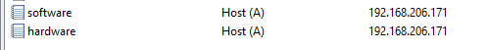
Desactivamos
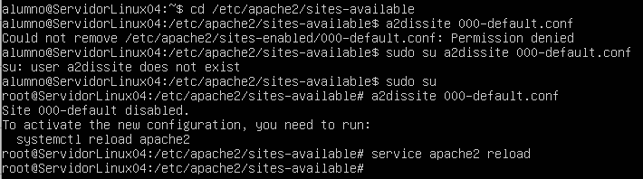
Creamos y habilitamos un servidor virtual para el dominio software
En el directorio raiz var/www/html/software.
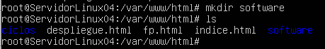

Accemos lo mismo con hardware

En el directorio /var/www/html/software/privado. Solo accedera el usuario linux desde DesarrolloW7 y mostrara un listado de directorio raiz si no hay ningun fichero

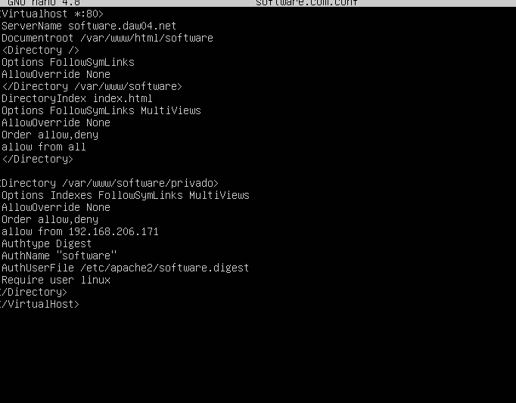
Creamos el alias /alumno que nos permitira acceder (/home/alumno haciendo uso del fichero .htaccess en /home/alumno si es necesario)
_________________________
Configuracion del servidor DNS:
Configuramos el servidor DNS de Servidor W2012 para que resuelva los nombres de software.daw04.net y hardware. La direccon Ip asociada a los nombres de la IP de la maquina virtual
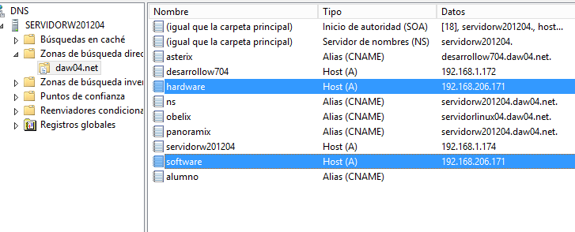
Nos aseguramos que la maquina utiliza el servidor DNS en DesarrolloW704
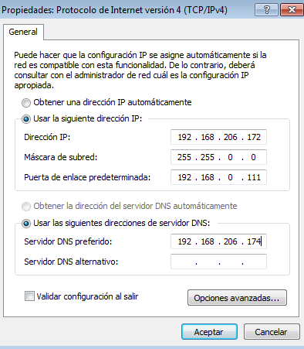

__________________________
Deshabilitamos el servidor virtual por defecto
Consultamos el fichero etc/apache2/ports.conf y comprobamos que estan habilitados los servidores virtuales por nombre y en el puerto 80.
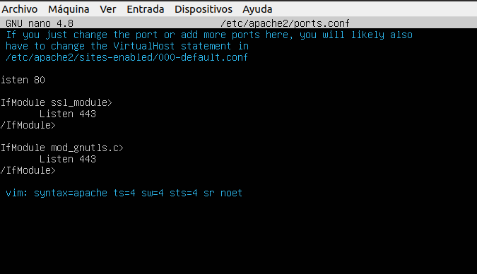
Deshabilitamos el servidor virtual por defecto

Verificamos que dentro del directorio /etc/apache2/sites-enabled se ha borrafo eel fichero 000-default y reiniciamos para que se hagan los cambios

____________________
Servidor virtual para el dominio redes.daw04.net

Creamos el directorio /var/www/html/software. Y el fichero /var/www/html/software/index.html
Creamos el directorio /var/www/html/software/privado . Y el fichero /var/www/html/software/privado/privado.html
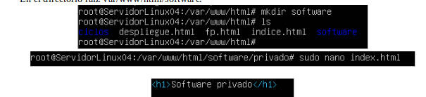
Creamos el fichero /etc/apache2/software.digest y añadimos el usuario linux
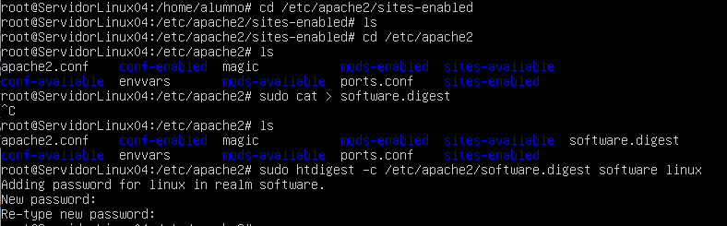
Creamos el fichero /etc/apache/site-available/software
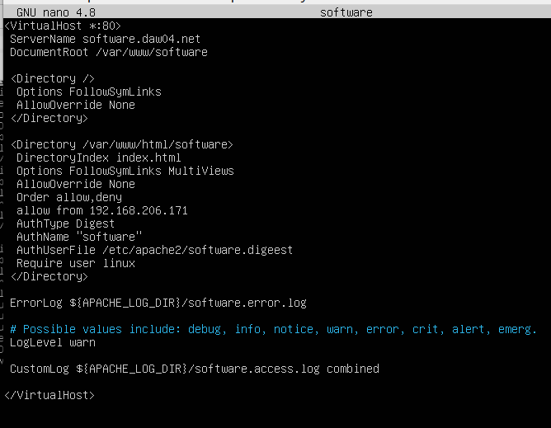
Habilitamos el servidor virtual de software con sudo a2ensite software
Verificamos dentro del directorio etc/apache2/sites-enabled y vemos que se ha creado el enlace software.

Reiniciamos para que se hagan los cambios.
Desde Servidor Windows accedemos a http://software.dawXX.net, http://software. dawXX.net/privado

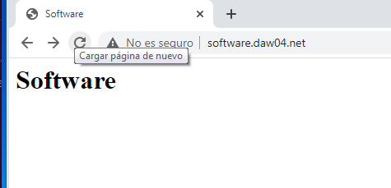

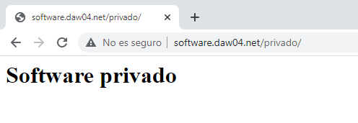
____________________
Servidor virtual para el dominio hardware

Creamos el directorio /var/www/html/hardware.
Creamos el fichero de texto /var/www/html/hardware/index.html
Lo creamos como el de software
Creamos el fichero /etc/apache/site-available/hardware
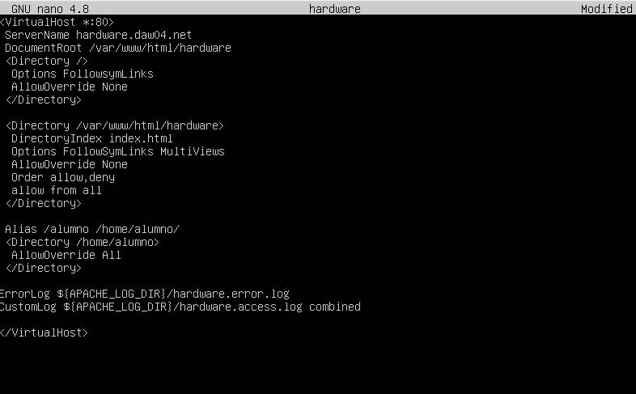
Habilitamos el servidor virtual de hardware. sudo a2ensite hardware
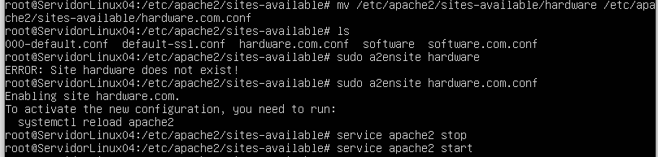
Verificamos que dentro del directorio /etc/apache2/sites-enabled se ha creado el enlace
hardware.

Reiniciamos para que se ejecuten los cambios y desde DesarrolloW704 accedemos a la pagina de hardware.daw04.net
